Муниципальное автономное дошкольное образовательное учреждение

детский сад «Родничок»

Сценарий

спортивного мероприятия для педагогов

«В здоровом теле, здоровый дух!»

Автор: Гиниятова Ф.В.

Инструктор по физической культуре

г. Советский

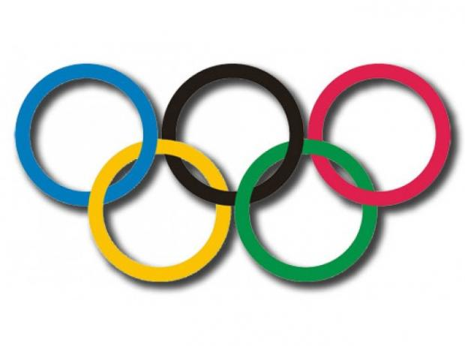

**Цель:** Пропаганда здорового образа жизни. Сплочение коллектива, популяризация спортивного досуга. Укрепление дружеских связей между членами коллектива детского сада, создание благоприятного психологического климата.

**Место проведения:** спортивный зал МАДОУ д/с «Родничок»

**Дата проведения:** 10февраля 20014г.  
**Участники:** Педагоги и помощники воспитателей МАДОУ д/с «Родничок»  
1 команда: 8 человек;  
2 команда: 8 человек.  
**Члены жюри:** Председатель жюри, 3 педагога.  
**Атрибуты:** Олимпийский факел; 2 пары лыж; флажок; 12щт. стойки-конусы; 2 санки; 2 х5 обручей собраны и скреплены между собой пять Олимпийских колец, 10 мячей для метания; 2 клюшка, 2 шайбы, 2 ворота; 2 швабры , 2 модуля круглых (среднего диаметра), стойки 12 штук.

**Ход мероприятия.**

**Зал украшен к празднику(***шары, флаги, олимпийская символика***).** Болельщики-зрители сидят в зале.

**Ведущий:**

*Хочу у Вас спросить, друзья.   
Таких, что с физкультурой  
Не дружит никогда,  
Не прыгает, не бегает,  
Не любит лыжи и коньки  
И на футбол их не зови.  
Раскройте мне секрет –  
Таких здесь с нами нет? (Все хором отвечают: “Нет”)  
Кто с работой дружен –  
Нам сегодня нужен? (“Нужен”)  
Кто с учёбой дружен –  
Нам сегодня нужен? (“Нужен”)  
Кто со спортом дружен –  
Нам сегодня нужен? (“Нужен”)  
Таким людям хвала и честь.  
Такие люди среди нас есть? (“Есть”)*

**Ведущий:**Отлично! Я вижу вы настроены решительно и готовы сегодня поддержать наших участников всеми силами.

*« О, Спорт! Ты – Мир!»*

*Мы видим здесь приветливые лица,*

*Спортивный дух мы чувствуем вокруг.*

*У каждого здесь сердце олимпийца,*

*Здесь каждый спорту и искусству друг*

**Ведущий:**

Сегодня у нас спортивный праздник, посвящѐнный Зимним Олимпийским

играм в Сочи. Впервые Зимние Олимпийские игры были проведены в 1924 году. С тех пор раз в 4 года со всех континентов съезжаются лучшие спортсмены для участия в этих соревнованиях.

**Ведущий:**

*Детский сад гудит с утра, педагоги, детвора.*

*Будет конкурс здесь такой: «В здоровом теле, здоровый дух!».*

*Собрались команды наши: Валя, Зина, три Оксаны, Надя, Вера, две Ирины, Оля, Рита и Светлана, две Фаины и Татьяна и конечно же Наташа .*

*Что ж, пора их приглашать. Праздник надо начинать*. *(*Аплодисменты*)*

Участники (*педагоги*) входят в зал под музыку «Давай Россия!» и встают полукругом в центре зала.

**Ведущий:**

Дорогие, друзья! Сегодня мы собрались в этом зале, чтобы еще раз убедиться какие вы смелые, крепкие, здоровые, сильные и ловкие.

Оценивать наши спортивные соревнования будет жюри в составе:

Председатель жюри: заведующий детского сада – О.В. Молоткова;

члены: зам. заведующего – Т.И. Диброва; логопед Т.А. Замыслова; воспитатель – Т.Н.Тамонова.

(*Поздравительное слово заведующей всем участникам праздника* *и гостям*).

Символом Олимпийских игр являются Олимпийские талисманы и Олимпийские кольца. Что они обозначают? (Континенты: Австралия–зелѐное кольцо, Азия–жѐлтое, Европа–голубое, Африка–чѐрное, Америка–красное). Давайте представим, что мы собрались здесь со всех 5 континентов для участия в Зимних Олимпийских играх. Каждый участник получает цветную эмблему, обозначающую цвета Олимпийских колец. Олимпийские игры могут быть открыты, только после зажжения Олимпийского огня!

Команды, внимание! Для внесения Олимпийского огня построится! Команды всех континентов, смирно! (*вносят Олимпийский огонь)*.

***Музыкальный номер: «Танец огня»***

**Ведущий:**

*Чтоб Победы вам добиться*

*Нужно честно потрудиться.*

*В играх правила все знать*

*Их отлично выполнять!*

**Ведущий:** Сегодня у нас соревнуются 2 команды – « Чемпион» и «Олимп».

Приветствие команд друг друга.

**Первая эстафета: «Лыжные гонки»**

*(Инвентарь: 2 пары лыж, стойки-конусы )*

Команда строится на линии старта. Первый участник команды надевает лыжи. По сигналу бежит до стойки, обегает еѐ и возвращается назад. Передаѐт лыжи второму участнику команды и встаѐт в конец колонны.

**Вторая эстафета: «Санный спорт»**

*(Инвентарь: 2скейтборда, стойки- конусы).*

Первый игрок садит куклу в санки, везѐт, обегает стойку и возвращается назад, санки передаются следующей игроку в команде.

**Третья эстафета: «Биатлон»**

*(Инвентарь: из обручей собраны и скреплены между собой пять*

*Олимпийских колец, пять мячей для метания.)*

Каждый участник команды подбегает к линии старта на «стрельбище»,

берѐт мячики старается попасть в любое из колец.

***Музыкальный номер: «Упражнения на степах»***

**Четвертая эстафета: «Хоккей»**

*(Инвентарь: 2клюшки, 2шайбы, 2ворота).*

Команда выстраивается друг за другом. Первый участник берѐт клюшку,

Ведѐт клюшкой шайбу до отметки и забрасывает еѐ в ворота. Возвращается

обратно, передаѐт клюшку другому участнику.

**Пятая эстафета: «Кѐрлинг»**

*(Инвентарь:2швабры,2модуля круглые(среднего диаметра), стойки 6 штук).*

Первый участник берѐт швабру и ведѐт ею модуль змейкой между стойками. Обратно возвращается бегом по прямой. Передаѐт швабру и модуль следующему участнику.

*(Все* *команды строятся рядом друг с другом в одну шеренгу).*

***Музыкальный номер: Общий танец - болельщики и участники***

**Ведущий:**

Вот и подошли к концу наши соревнования. Слово для подведения итогов и награждения команд предоставляется жюри.

Торжественная церемония награждения команд – участниц Зимних Олимпийских игр! *(Командам вручаются Почѐтные грамоты, медали (круглая конфета в фольге)*

*Всем спасибо за вниманье,*

*За задор и звонкий смех,*

*За огонь соревнований*

*Обеспечивший успех*

